ICS 03.120
A 00
团体标准
T/GDASE XXX -2020
聚乙烯燃气管道电熔焊接接头
相控阵超声检测
Phased array ultrasonic testing of electrofusion joint in polyethylene pipe
（征求意见稿）

2020-XX-XX发布
2020-XX-XX实施
广东省特种设备行业协会
发布

目 次

聚乙烯燃气管道电熔焊接接头相控阵超声检测 1
1 范围 1
2 规范性引用文件 1
3 术语和定义 1
4 一般要求 3
5 检测工艺 4
6 检测方法 5
7 检测程序 7
8 检测数据的分析 7
9 缺陷评定 9
附 录 A （规范性附录） 标准试块PE-Ⅰ 11
附 录 B （规范性附录） 标准试块PE-Ⅱ 12

前 言
本标准按GB/T1.1-2009《标准化工作导则 第1部分：标准的结构和编写》给出的规则起草。
本标准由广东省特种设备行业协会归口。
本标准起草单位：。
本标准主要起草人：

聚乙烯燃气管道电熔焊接接头相控阵超声检测
  - 范围
本标准规定了聚乙烯燃气管道电熔焊接接头相控阵超声检测的术语和定义、检测人员及设备的要求、检测工艺的基本要求、缺陷的评判及检测报告的基本要求。
本标准适用于公称直径为40～400mm的聚乙烯管道电熔焊接接头的相控阵超声检测。

  - 规范性引用文件
下列文件对于本文件的应用是必不可少的。凡是注日期的引用文件，仅注日期的版本适用于本文件。凡是不注日期的引用文件，其最新版本（包括所有的修改单）适用于本文件。
GB/T 12604.1 无损检测 术语 超声检测
GB/T 29460 含缺陷聚乙烯管道电熔接头安全评定
GB/T 15558.1 燃气用埋地聚乙烯（PE）管道系统 第1部分：管材
GB/T 15558.2 燃气用埋地聚乙烯（PE）管道系统 第2部分：管件
GB/T 32563-2016 无损检测 超声检测 相控阵超声检测方法
JB/T 8428 无损检测 超声试块通用规范
JB/T 11731 无损检测 超声相控阵探头通用技术条件
JB/T 11779 无损检测仪器 相控阵超声检测仪技术条件
JB/T 10062 超声探伤用探头 性能测试方法
NB/T 47013.1 承压设备无损检测 第1部分：通用要求
NB/T 47013.3 承压设备无损检测 第3部分：超声检测

  - 术语和定义
下列术语和定义适用于本文件。

3.1
焊接特征线 eigen-line
电熔接头超声图中电阻丝上方能够揭示熔融区边界的超声发射信号线。

3.2
相控阵超声检测 phased array ultrasonic testing
根据设定的延迟法则激发相控阵阵列探头各独立压电晶片（阵元）,合成声束并实现声束的移动、偏转和聚焦等功能，再按一定的延迟法则接收超声信号并以图像的方式显示被检对象内部状态的超声检测技术。

3.3

延迟规则 delay law
参与波束形成的发射和接收探头阵元以及对应每个阵元的发射电路和接收电路时序和时间间隔的控制规则，一般包含阵元激发延迟规则、发射延迟规则、接收延迟规则等。阵元激发延迟规则可以控制阵元激发的数量、起始位置；发射延迟规则可以控制发射声束的偏转、聚焦和聚焦偏转；接收延迟规则可以动态地改变接收信号的聚焦延迟，控制接收声束的动态聚焦。

3.4
激发孔径 active aperture
相控阵探头一次激发阵元数的有效长度和宽度，如图1所示。对于线阵探头，其激发孔径长度
A按式（1）计算。

A=n·e+g·（n-1） ····································（1）
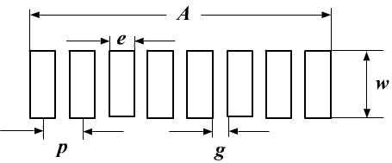

A——激发孔径；g——相邻阵元之间的间隙；e——阵元宽度；
n——激发阵元数量；p——相邻两阵元中心线间距；w——阵元高度
图1 激发孔径

3.5
线扫描 linear electronic scanning（E-scan）
采用不同的阵元和相同延迟法则得到的声束，在确定范围内沿相控阵探头长度方向扫描被检件，以实现类似常规手动超声波检测探头前后移动的检测效果，也称作E扫描。线扫描包括直入射线扫描和斜入射线扫描两种。

3.6
扇扫描 sectorial electronic scanning（S-scan）
采用同一组阵元和不同延迟法则得到的声束，在确定角度范围内扫描被检件，也称作S扫描。

3.7
角度增益补偿（ACG） angle corrected gain
使扇扫描角度范围内不同角度的声束检测同一声程相同尺寸的反射体回波幅度等量化的增益补偿，也称作角度修正增益。
3.8
时间增益修正（TCG） time corrected gain
对不同声程相同尺寸的反射体的回波幅度进行增益修正，使之达到相同幅值。
3.9
坐标定义 coordinate definition
规定检测起始参考点O点以及X、Y和Z坐标的含义，如图2所示。
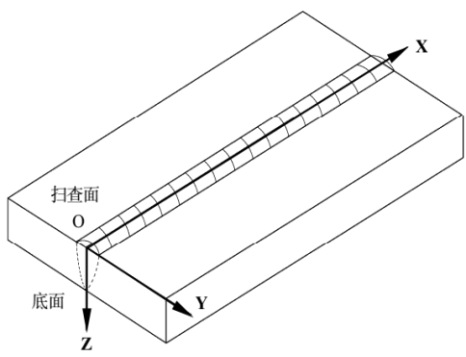

O：设定的检测起始参考点；X：沿焊缝长度方向的坐标；
Y：沿焊缝宽度方向的坐标；Z：沿焊缝厚度方向的坐标

图2 坐标定义
3.10
B型显示 B-display
工件端面投影图显示，即主视图，图像中横坐标表示扫描的宽度，纵坐标表示扫描的深度，B扫描显示表示检测区域在Y-O-Z平面的投影,如图2所示。
3.11
C型显示 C-display
工件平面投影图显示，即俯视图，图像中横坐标表示平行线扫查移动的距离，纵坐标表示扫描的宽度。焊缝检测时，C扫描显示表示检测区域在X-O-Y平面的投影，如图2所示。
3.12
S型显示 S-display
由扇扫描声束组成的扇形图像显示，图像中横坐标表示离开探头前沿的位置，纵坐标表示深度，沿扇面弧线方向的坐标表示角度。焊缝检测时，S型显示的是探头前方焊缝的横截面信息。
3.13
冷焊程度H the degree of cold welding
冷焊时，电熔接头的特征线与电阻丝的间距小于正常焊接接头。采用待检接头特征线与电阻丝的间距与正常焊接接头特征线与电阻丝的间距相比较，用变小的百分比来表征。
3.14
过焊程度H ′the degree of over-heat welding
过焊时，电熔接头的特征线与电阻丝的间距大于正常焊接接头。采用待检接头特征线与电阻丝的间距与焊接接头特征线与电阻丝的间距相比较，用变大的百分比来表征。
3.15
电阻丝直径d the resistance wire diameter
在超声检测图像中，管件上预埋电阻丝显示的直径。
3.16
电阻丝错位量x the resistance wire displacement
电阻丝相距其正常位置的最大偏差。
  - 一般要求
4.1 检测人员
4.1.1 相控阵超声检测人员的一般要求应符合NB/T 47013.1第4.1.1条检测人员的有关规定。
4.1.2 相控阵超声检测人员应具有一定的聚乙烯管道制造安装及焊接等方面的基本知识，能对聚乙烯管道相控阵检测中出现的问题做出分析、判断和处理。
4.1.3 相控阵超声检测人员应取得UT-II证2年以上，并经过相控阵超声检测的专业培训。
4.1.4 相控阵超声检测人员应经过聚乙烯管道焊接接头相控超声检测的实践，熟悉所使用的检测设备，具备熟练的操作技能才能独立进行聚乙烯管道焊接接头的超声检测工作。
4.2 检测设备
4.2.1 相控阵检测设备包括主机、探头、软件、扫查装置和附件，上述设备应具有产品质量合格证或制造厂出具的合格证明文件
4.2.2 相控阵主机
a） 采用的相控阵超声检测仪，其工作频率按-3dB测量应至少包括1.0MHz～15MHz的频率范围，超声仪器各性能指标和测试条件应满足附录A中的要求并提供相应的证明文件，测试方法按JB/T 11779的规定；
b） 相控阵超声检测仪具备分时激发和并时激发多个阵元，脉冲激发电压最大值不低于75V,增
益可调，最小步进不大于1dB；
c） 相控阵超声检测仪至少具有超声波发射、接收、放大、数据自动采集、记录、显示和分析功
能；
d） 相控阵超声检测仪需有聚焦和修正算法以及时间延时控制软件。具备幅值测量、深度定位等
自动分析功能；
e） 相控阵超声检测仪具备线扫描和扇扫描；A型显示、B型显示、C型显示和S型显示；并能进
行存储和视频回放或数据外部存储。记录数据为真实数据；
f） 相控阵超声检测仪的A扫描数字采样频率至少6倍于可能使用的最高探头标称频率，信号幅
度的数字化分辨力至少为8位（256级）；
g） 相控阵超声检测仪应具备时间增益修正功能（TCG）。
4.2.3 相控阵探头
a） 相控阵探头应由多个晶片（不少于64个）组成阵列，探头可加装用以辅助声束偏转的楔块或延迟块；
b） 相控阵探头阵元实测的中心频率与标称频率的偏差≤标称频率的10%；
c） 相控阵探头所有阵元实测的-6dB频带相对宽度≥标称值；
d） 相控阵探头阵元灵敏度一致性需达到要求，标准差S≤1dB；
e） 相控阵探头阵元中心频率一致性，变异系数C×V≤3.3；
f） 相控阵探头各相邻阵元间串扰值应不大于25dB。
4.2.4 扫查装置
a） 探头夹持部分在扫查时应能保证声束朝向与焊缝长度方向夹角不变；
b） 导向部分应能在扫查时使探头运动轨迹与拟扫查轨迹保持一致；
c） 驱动部分可以采用电机或人工驱动；
d） 扫查装置应具有确定探头位置的功能，可通过步进电机或位置传感器实现对位置的探测与控制，位置分辨率应符合工艺要求。
4.2.5 耦合剂
a） 对表面平整的焊接接头，应采用透声性好，且不损伤检测表面的耦合剂，如浆糊、甘油和水等；
b） 对表面不平整的焊接接头，应采用其声速与聚乙烯材料相同或接近，声阻抗与聚乙烯材料相差不大的耦合剂。推荐使用由甘油、水玻璃等按一定比例混合配制而成的稠状耦合剂。
4.2.6 试块
a） 标准试块：应采用与被检焊接接头材料声学性能相同或近似的材料制成。该材料用不得有大于或等于φ1mm平底孔当量的缺陷。标准试块有PE-Ⅰ、PE-Ⅱ，其规格尺寸和要求分别见附录A、和附录B；
b） 对比试块：对比试块的外形尺寸应能代表被检工件的特征，试块厚度应与被检工件厚度相对应，也可采用完好的焊接接头作为对比试块，试块中的反射体可以是人工缺陷。
4.2.7 仪器的校准
相控阵超声仪器应定期校准，校准周期为一年。校准单位应为省级（或以上）的具有相控阵仪器检定能力的检定机构或仪器生产厂家。
除另有规定外，相控阵仪器校准结果应符合以下要求：
a） 工作频率范围为1MHz-15MHz；
b） 应具有80dB及以上的连续可调的衰减器；
c） 水平线性偏差不大于1%；
d） 垂直线性偏差不大于5%。

  - 检测工艺
5.1 相控阵检测工艺文件
5.1.1 相控阵检测工艺文件应至少应包括如下内容：
- 被检工件基本情况及检测区域说明（应包括被检工件的材料、几何形状、产品编号及检测面）
- 检测设备类型（应包括仪器生产厂家、仪器具体型号、产品序列号及上一次校验日期等）
- 相控阵探头类型及参数（应包括晶片的频率、阵元数量、阵元宽度、阵元间距等）
- 相控阵楔块类型及参数（应包括楔块声速、楔块外形尺寸及夹角等）
- 聚焦法则的详细信息（应包括激发孔径的大小、扫描类型及聚焦深度等）
- 该系统的校准方式（应包括具体的校准试块及方法等）
- 扫查区域的数据采集及记录（应包括耦合剂类型、扫查方式、扫查范围及对应的扫查数据等）
- 缺陷的评定（应包括各个缺陷的具体数据、总体评判及对应验收级别等）
5.2 工艺试验验证
5.2.1 工艺验证试验在对比试块上进行，将拟采用的检测工艺应用到对比试块上。工艺验证试验结果应确保能够清楚地显示和测量对比试块中的缺陷或反射体；
5.2.2 对每一种规格的焊接接头，应加工典型焊接缺陷，检测时能确保对比试块中典型缺陷能够检出。
  - 检测方法
6.1 检测区域
检测区域应包含电熔焊接接头管件覆盖区域及其热影响区。
6.2 扫查方式的选择
选用平行线扫查+线扫描进行检测，线扫描角度为0°。
6.3 探头的选择
6.3.1 聚乙烯管道电熔接头相控阵超声检测用探头采用一维线阵探头。
6.3.2 探头声束汇聚区范围应能满足检测聚乙烯管道电熔接头内缺陷深度的要求。
6.3.3 探头激发孔径长度应大于电熔接头单边熔接区宽度，要求覆盖单边电熔接头的检测区域，探头激发孔径宽度应小于10mm，使探头与管件外圆弧面有良好的耦合。
6.3.4 探头频率应根据管件厚度选定。不同管件厚度范围适用的探头频率可按照表1选取。

表1 不同管件厚度适用的探头频率
PE 管件厚度 t/mm | 频率 f/MHz
3＜t≤10 | f≥5
10＜t≤20 | 4≤f≤5
t≥20 | 2.25≤f≤4

6.4 探头的布置及软件设置
6.4.1 探头的布置
采用线扫描对焊缝进行覆盖，探头平行于管件轴线，周向移动做平行线扫查，见下图。
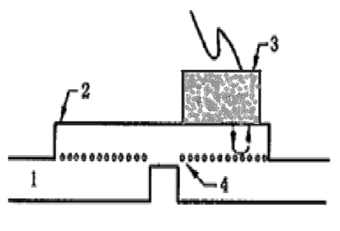
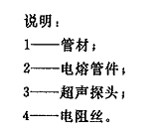
图3 探头的布置

6.4.2 聚焦设置
焊缝初始扫查一般不聚焦，此时聚焦深度应设置在工件中最大探测声程以外。
在对缺陷进行精确定量时，或对特定区域检测需要获得更高的灵敏度和分辨力时，可将焦点设置在该区域，但应注意聚焦区以外声场劣化问题。
6.4.3 扫查面准备
a） 检测时机应在聚乙烯管道的电熔接头应在焊接工作完成、自然冷却2h后进行检测；
b） 用于电熔焊接的管材应符合GB 15558.1的要求，管件应符合GB 15558.2的要求，同时电熔焊接接头外观质量检验合格，接头的表面应尽量平整、干净，不影响探头与工件的声耦合；
c） 检测面所有影响超声检测的污物等都应予以清除；
d） 检测前应在工件扫查面上予以标记，标记内容至少包括扫查起始点和扫查方向；
e） 检测时应确保在规定的温度范围内进行，若温度过低或过高，应采取有效措施避免。若无法避免，应评价其对检测结果的影响。采用常规探头和耦合剂时，工件的表面温度范围为0℃～40℃。超出该温度范围，可采用特殊探头或耦合剂，并通过实验验证。
6.4.4 检测系统的设置及校准
a） 采用线扫描检测前，应对线扫描角度 0°时的声束校准，校准的声程范围应包含检测拟使用的声程范围；
b） 系统分辨率测试应采用 PE-Ⅰ试块相近或相同深度的六个不同间距横孔进行测试；
c） 线扫描TCG修正后不同深度处相同反射体回波波幅应一致，且经最大补偿的声束回波的信噪比不应小于6dB；
d） 基准灵敏度的设置应采用PE-Ⅱ试块，使用TCG功能进行校准；
e） 扫查灵敏度由工艺验证试验确定，一般将φ1×25-4dB 设置为满屏高度的 80%～95%，作为扫查灵敏度；
f） 工件的表面耦合损失和材质衰减应与试块相同，否则应进行传输损失补偿。在所采用的最大声程内最大传输损失差小于或等于2dB时可不进行补偿；
g） 检测前应对位置传感器进行校准，校准方式是使扫查装置移动一定的距离（不小于500mm）时对检测设备所显示的位移与实际位移进行比较，其误差应小于1%，最大不超过10mm。
6.4.5 检测系统的复核
- 检测系统的复核包括对灵敏度复核及定位精度复核，在如下情况时应对检测系统进行复核：
①校准后的探头、耦合剂和仪器调节旋钮发生改变时；
②检测人员怀疑扫查灵敏度有变化时；
③连续工作4h以上时；
④工作结束时。
b） 复核应采用与初始检测设置时的同一试块。若复核时发现与初始检测设置的测量偏离，则按照表2规定执行。

表2 偏离与纠正参考表
灵敏度 | ≤3dB | 通过软件进行纠正
灵敏度 | >3dB | 应重新设置，并重新检测上次校准以来所检测的焊缝
声程 | 偏离≤小于等于1mm | 不需要采取措施
声程 | 偏离>大于1mm | 应找出原因重新设置。若在检测中或检测后发现，则纠正后应重新检测上次校准以来所检测的焊缝

  - 检测程序
7.1 依照操作指导书将检测系统的硬件及软件置于检测状态。
7.2 在待检的电熔接头上使用耦合剂。
7.3 将探头摆放到要求的位置，沿设计的路径进行扫查。探头移动轨迹偏离与扫查轨迹不能超过3mm。
7.4 扫查时应保证扫查速度不大于30mm/s，同时保证耦合效果和满足数据采集的要求。
7.5 扫查停止位置应超过起始位置至少20mm；若需对焊缝进行分段扫查，则各段扫查区的重叠范围至少为20mm且不少于30%扫查区长度。由于电熔管件接线柱阻碍探头的移动，自动扫查时应避开。

  - 检测数据的分析
8.1 检测数据的有效性
8.1.1 分析数据前应对所采集的数据进行评估以确定其有效性，至少应满足以下要求：
a） 数据是基于扫查步进的设置而采集的；
b） 采集的数据量应满足所检测长度的要求；
c） 数据丢失量不得超过整个扫查长度的5%，且不允许相邻数据连续丢失；
d） 扫查图像中耦合不良不得超过整个扫查的5%，单个耦合不良长度不得超过2mm。
8.1.2 若数据无效，应纠正后重新进行扫查。
8.2 缺陷的定性
8.2.1 根据B型显示，结合A扫描显示，对缺陷的性质进行分析。
8.2.2 依据缺陷的位置、显示图像，对照附录，确定缺陷的性质。
8.2.3 电熔接头缺陷性质。
a）接头中的孔洞；
b）熔接面夹杂，如夹物、油污、氧化皮未刮等；
c）冷焊；
d）过焊；
e）电阻丝错位；
f）管材承插不到位。
8.3 缺陷的表征
8.3.1 以B型显示和C型显示的图像中缺陷成像尺寸作为缺陷尺寸。
8.3.2 熔合面夹杂
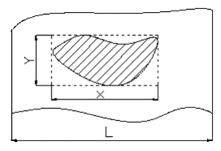
熔合面夹杂缺陷为面积型缺陷，将其表征为由其外接矩形之长和宽围成的矩形。如图4所示，图4中缺陷所在的面为聚乙烯电熔接头的熔合面（C显示图像），L表示聚乙烯电熔接头单边熔合区长度。X为轴向的矩形边长，Y为周向的矩形边长。当存在两个以上的熔合面缺陷相邻时，应考虑熔合面缺陷之间的相互影响。当相邻缺陷间距小于等于较短缺陷尺寸时，应作为一个缺陷处理，间距也应计入缺陷长度。

图4 熔接面缺陷的表征
8.3.3 熔合面夹杂孔洞
孔洞缺陷为体积型缺陷，应表征其长度X、宽度Y和孔洞自身高度h。其表征长度X和宽度Y的方法与8.3.2相同，孔洞自身高度H采用电熔接头纵向截面的二维超声波图像中该缺陷显示最大高度表示。
8.3.4 电阻丝错位
采用电阻丝错位量来表征电阻丝错位的严重程度（图5）。图5a为正常聚乙烯电熔接头的轴向剖面图。图5b中，x1、x2 为电阻丝与其正常位置的距离，取所有错位量中的最大值作为电阻丝错位缺陷的计算尺寸，见式（1）。

x=max（x₁，x₂）················（1）

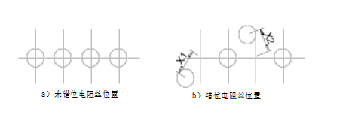
图5 电阻丝错位的表征
8.3.5 冷焊
采用特征线与电阻丝间距离变小的百分比来表征冷焊的严重程度：
a）对正常焊接输入热量的电熔接头进行检测，获得截面的超声成像图，测得该图像中的特征线与电阻丝之间的距离l；
b）对待测电熔接头进行检测，获得截面的超声成像图，测得该图像中的特征线与电阻丝之间的距离l′；
c）将l和l′代入式（2）计算电熔接头的冷焊程度H。

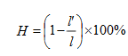··············（2）

8.3.6 过焊
8.3.6.1 过焊主要呈现以下特征：
a）特征线之间的距离比正常大；
b）特征线弯曲或亮度发生变化；
c）在接头中容易产生空洞。
过焊按孔洞、电阻丝错位量和过焊程度来表征。
8.3.6.2 过焊程度表征：
采用特征线与电阻丝间距离变大的百分比来表征过焊的严重程度：
a）对正常焊接输入热量的电熔接头进行检测，获得截面的超声成像图，测得该图像中的特征线与电阻丝之间的距离l；
b）对待测电熔接头进行检测，获得截面的超声成像图，测得该图像中的特征线与电阻丝之间的距离l′；
c）将l和l′代入式（3）计算电熔接头的过焊程度H′。
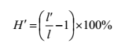··············（3）
注：l 和 l′测量时取最大值和最小值的平均值。

8.3.6 管材承插不到位
管材承插不到位以单边熔合区的轴向长度 L来表征其严重程度表示。
  - 缺陷评定
9.1 缺陷质量分级的依据
根据接头中存在的缺陷性质、数量和密切程度，其质量等级可划分为Ⅰ、Ⅱ、Ⅲ级。
9.2 熔合面夹杂的质量分级
熔合面夹杂缺陷按表3的规定进行分级评定。
表3 熔合面夹杂缺陷的质量分级
级别 | 与内冷焊区贯通的熔接面夹杂的缺陷长度 | 与内冷焊区不贯通的熔接面夹杂的缺陷长度
Ⅰ | — | 不大于标称熔合区长度 L/10
Ⅱ | 不大于标称熔合区长度 L/10 | 不大于标称熔合区长度 L/5
Ⅲ | 大于Ⅱ级者
注：L为标称熔合区长度。

9.3 孔洞的质量分级
孔洞缺陷按表4的规定进行分级评定。电熔接头中存在相邻电阻丝间有连贯性孔洞或与内冷焊区贯通的孔洞时直接评为Ⅲ级。
表4 孔洞缺陷的质量分级
级别 | 单 个 孔 洞 | 组 合 孔 洞
Ⅰ | X/L＜5%且 h＜5%T | 累计尺寸 X/L＜10%且 h＜5%T
Ⅱ | X/L＜10%且 h＜10%T | 累计尺寸 X/L＜15%且 h＜10%T
Ⅲ | 大于Ⅱ级者
注：X为该缺陷在熔合面轴向方向上的尺寸，L为标称熔合区长度，T为电熔接头管材壁厚，h 为孔洞自身高度。

9.4 电阻丝错位的质量分级
电阻丝错位缺陷按表5的规定进行分级评定。电熔接头中存在相邻电阻丝相互接触时直接评为Ⅲ级。
表5 电阻丝错位缺陷的质量分级
级别 | 电阻丝错位量
Ⅰ | 无明显错位
Ⅱ | 错位量小于电阻丝间距
Ⅲ | 大于Ⅱ级者或相邻电阻丝相互接触

9.5 冷焊的质量分级
冷焊缺陷按表6的规定进行分级评定。
表6 冷焊缺陷的质量分级
级别 | 冷焊程度 H
Ⅰ | 小于 10%
Ⅱ | 小于 30%
Ⅲ | 大于Ⅱ级者
9.6 过焊的质量分级
9.6.1 过焊引起孔洞缺陷时，按9.3评定。
9.6.2 过焊引起电阻丝错位时，按9.4评定。
9.6.3 过焊缺陷按过焊程度进行分级评定时，按表7的规定进行分级评定。
级别 | 过焊程度 H′
Ⅰ | 小于 20%
Ⅱ | 小于 40%
Ⅲ | 大于Ⅱ级者
表7 过焊缺陷的质量分级
9.7 承插不到位
电熔接头中存在承插不到位缺陷时直接评为Ⅲ级。
9.8 综合评级
当接头中同时出现多种类型的缺陷时，以质量最差的级别作为接头的质量级别。
9.9 接头的质量接受标准由合同双方商定，或参照有关规范执行。

附录A（规范性附录）
标准试块PE-Ⅰ

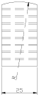
A.1 标准试块PE-Ⅰ用于灵敏度及分辨率测试。试块应该该由与测试试样同质的或声学相似的材料制成，试块的尺寸规格见图A.1，试块的表面粗糙度应与测试样相接近，试块的检测面为平面或带有一定曲率半径的曲面，在试块的不同深度位置上含有6个排列不均匀的横通孔（原为预埋金属丝）。
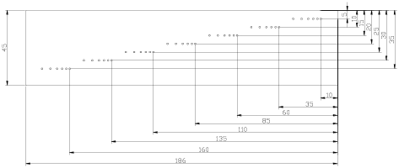
图A.1 标准试块PE-Ⅰ
试块的型号、相应的曲率半径和适用的焊接接头范围见表A.1的规定。
表A.1 试块圆弧曲率半径
试块型号 | 试块圆弧曲率半径R（mm） | 适用的电熔接头范围（公称直径）（mm）
PE-Ⅰ-1 | 30 | 40～90
PE-Ⅰ-2 | 60 | 90～180
PE-Ⅰ-3 | 平面 | ＞180

A.2 标准试块加工应符合下列要求：

A.2.1横通孔应该平行于测试表面；

A.2.2试块长度、高度、宽度、横通孔位置应符合图样A.1，尺寸精度为±IT12；

A.2.3横通孔的直径：φ1±0.05 (mm)；

A.3 标准试块尺寸精度应符合本部分的要求，并应经计量部门检定合格。

附录B（规范性附录）
标准试块PE-Ⅱ
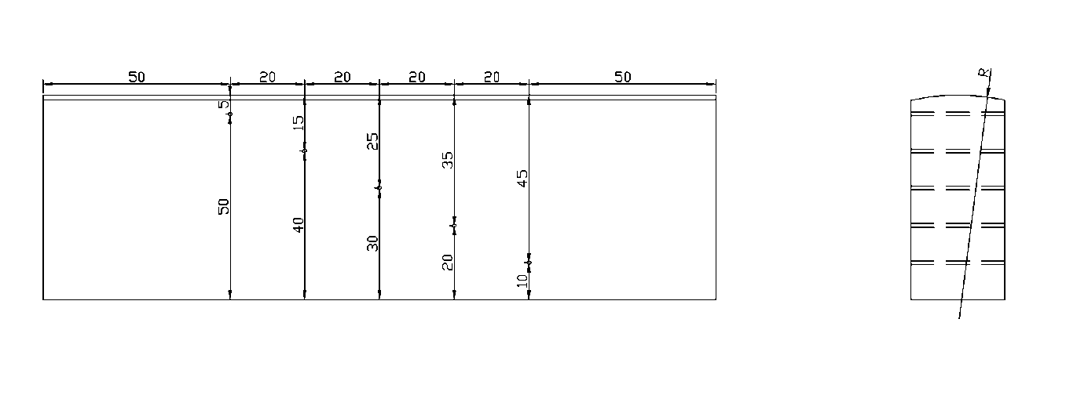
B.1 标准试块PE-Ⅱ用于相控阵检测系统的声速延迟校准和TCG修正。试块应该由与测试样同质的或声学相似的材料制成，试块的尺寸规格见图B.1，试块的表面粗糙度应与测试样相接近，试块的检测面为平面或带有一定曲率半径的曲面，在试块的不同深度位置上含有共5个排列不均匀的横通孔（原为预埋金属丝）。

图B.1 标准试块PE-Ⅲ
试块的型号、相应的曲率半径和适用的焊接接头范围见表B.1的规定。
表B.1 试块圆弧曲率半径
试块型号 | 试块圆弧曲率半径R（mm） | 适用的电熔接头范围（公称直径）（mm）
PE-Ⅱ-1 | 30 | 40～90
PE-Ⅱ-2 | 60 | 90～180
PE-Ⅱ-3 | 平面 | ＞180

B.2 标准试块加工应符合下列要求：

B.2.1横通孔应该平行于测试表面；

B.2.2试块长度、高度、宽度、横通孔位置应符合图B.1，尺寸精度为±IT12；

B.2.3横通孔的直径：φ1±0.05 (mm)；

B.3 标准试块尺寸精度应符合本部分的要求，并应经计量部门检定合格。

